Pirkimo sąlygų 2 priedas „Techninė specifikacija“

PASTATO – MOKYKLOS, ESANČIOS PARTIZANŲ G. 2, VISAGINE, RŪSIO SIENŲ IR PAMATŲ REMONTO, SANKASOS UŽPYLIMO IR ŠALIGATVIŲ ATSTATYMO DARBŲ TECHNINĖ SPECIFIKACIJA

I. Bendra informacija apie statinį:
Adresas – Visagino sav., Visagino m., Partizanų g. 2.
Paskirtis – Mokslo.
Unikalus Nr. 3098-5001-8010.
Statinio bendras plotas – 9552,35 m².
Statinio tūris – 39748,00 m³.
Statinio statybos rūšis – paprastasis remontas.
Statinio kategorija – ypatingasis statinys.
Remontuojamas plotas – apie 500 m².

II. Perkamų darbų apimtis, trukmė ir perkančiosios organizacijos pateikiami duomenys:
Darbų apimtis – nurodoma darbų kiekių žiniaraštyje.
Darbų trukmė – 60 kalendorinių dienų nuo Sutarties įsigaliojimo dienos.
Kainose turi būti įvertinti visi reikiami įrengimai bei mechanizmai darbams atlikti, medžiagos, montavimas, personalo darbas, priežiūra, bandymai (jei tokie reikalingi), netiesioginės išlaidos, mokami mokesčiai, pelnas kartu su galimai numatoma rizika, prievolės ir įsipareigojimai apibrėžti rangos darbų sutartyje ar atsirandantys ją vykdant.
Rekomenduojama apsilankyti objekte, susipažinti su visa reikalinga informacija ir įvertinti visas išlaidas, riziką bei visas aplinkybes.

III. Reikalavimai darbams:

Darbams taikomi teisės aktai, normatyviniai statybos techniniai dokumentai – Lietuvos Respublikos statybos įstatymas, Statybos techniniai reglamentai, reglamentuojantys atliekamus darbus.
Bet kurios priemonės įgyvendinimo darbai turi būti atlikti iki galo – „pilnas įrengimas“. Po remonto darbų negali pablogėti elementų eksploatacijos savybės. Žodžiai „pilnas įrengimas“ turi reikšti ne tik darbų atlikimą, nurodytą remonto darbų užduotyje, reikalavimuose darbams bei medžiagoms, bet ir visus atsitiktinius įvairius komponentus, kurie reikalingi pilnam darbu atlikimui.

IV. Techninė specifikacija.

Techninių specifikacijų žiniaraštis:

1. | TS 01R | Statybinių atliekų apskaita ir jų tvarkymas statybvietėje
2. | TS 02R | Paviršių izoliavimas lipnia ritinine hidroizoliacine membrana
3. | TS 03R | Batų valymo grotelės

TS 01R Statybinių atliekų apskaita ir jų tvarkymas statybvietėje.
Statybinės atliekos turi būti tvarkomos laikantis LR atliekų tvarkymo įstatymo nuostatomis ir vadovaujantis LR aplinkos ministro 2006-12-29 įsakymu Nr. D1-637 patvirtintomis Statybinių atliekų tvarkymo taisyklėmis ir LR aplinkos ministro 2011-05-03 įsakymu Nr. D1-367 patvirtintomis Atliekų susidarymo ir tvarkymo apskaitos ir ataskaitų teikimo taisyklėmis. Statybvietėje turi būti pildomas pirminės atliekų apskaitos žurnalas, vedama susidariusių ir perduotų tvarkyti statybinių atliekų apskaita, nurodomas jų kiekis atliekų apskaitos Vieningoje gaminių, pakuočių ir atliekų apskaitos informacinėje sistemoje. Statybinių atliekų apskaitos dokumentai saugomi pagal Statybinių atliekų tvarkymo taisyklių reikalavimus.
Statybvietėje turi būti rūšiuojamos susidarančios perdirbimui tinkamos atliekos ir pakartotiniam naudojimui tinkamos konstrukcijos (medžiagos), rūšiuojamos kitos atliekos - antrinės žaliavos, pavojingos atliekos. Nepavojingos statybinės atliekos gali būti saugomos statybvietėje ne ilgiau kaip vienerius metus nuo jų susidarymo dienos, tačiau ne ilgiau kaip iki statybos darbų pabaigos. Pavojingos statybinės atliekos turi būti saugomos pagal Statybinių atliekų tvarkymo taisyklėse nustatytus reikalavimus ne ilgiau kaip 3 mėnesius nuo jų susidarymo, tačiau ne ilgiau kaip iki statybos darbų pabaigos taip, kad nekeltų pavojaus aplinkai ir žmonių sveikatai.

TS 02R Vandens drenažo sluoksnio iš membranos su geotekstilių
- Membrana su filtruojančiu geotekstilės sluoksniu
- Skirta hidroizoliacijos ir drenažo sistemose, sienų ir pamatų mechaninei apsaugai ir drenavimui, grindų plokštėse, tuneliuose, požeminio parkavimo zonose ir pan.
- Atsparumas gniuždymui: 250 kN/m²
- Bangelės aukštis: ~ 8 mm.
- Temperatūros diapazonas: nuo -30°C iki +80°C
- Plotinis tankis 600 (± 50) g/m²
- Pralaidumas vandeniui plokštumoje ( i=1, σ=20 kPa ) MD 1,85 x 10-3 (± 0,45 x 10-3) m2/s
- Būdingasis kiaurymės matmuo (O90) 150 (± 30) μm
TS 03R Batų valymo grotelės

- Grotelės batų valymui įrengiamos polimerinėje vonelėje su cinkuoto plieno briauna;
- Į vonelę įstatomos aliuminio juostelių grotelės;
- Išmatavimai: 60x40x2(h) cm;
- Kokybė turi atitikti ISO 90001:2000 sertifikato reikalavimus.
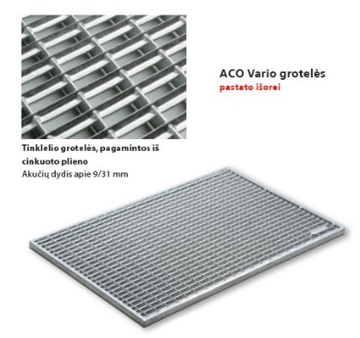 | 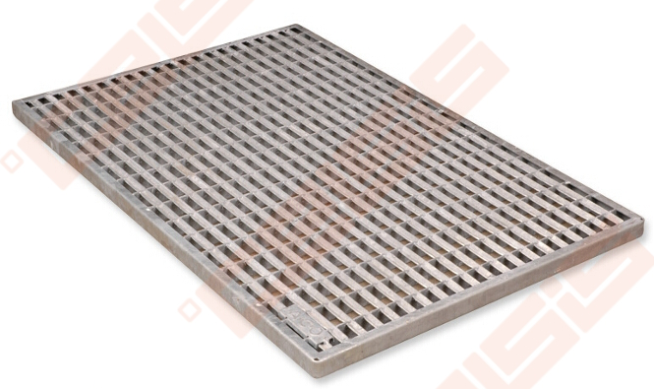

V. Medžiagų, gaminių ir darbų kiekių žiniaraštis.

Eil. Nr. | Pavadinimas ir techninės charakteristikos | Mato vnt. | Kiekis | Papildomi duomenys
 | Denginio virš rūsio remontas
1. | Dviejų spalvų ir trijų skirtingų išmatavimų betoninių trinkelių grindinio ardymas, trinkelių rūšiavimas | m² | 36
2. | Betoninio pagrindo virš denginio išardymas | m³ | 5,4
3. | Statybinių šiukšlių išvežimas ir utilizavimas | t | 220
4. | Cokolio sienų šiltinimas putų polistirolo plokštėmis EPS 100 120 mm storio, tvirtinant mechaniškai | m² | 18
5. | Rūsio sienų šiltinimas ekstruzinių polistirolo plokštėmis 120 mm storio, klijuojant bituminiais klijais | m² | 54
6. | Cokolio sienų, apšiltintų izoliacinėmis plokštėmis, dvisluoksnis tinkavimas, armuojant sintetiniais tinklais | m² | 18
7. | Cokolio sienų apdailos įrengimas iš akmens masės plytelių (spalvą derinti su Užsakovu) | m² | 18
8. | Vandens drenažo sluoksnio iš membranos su filtruojančiu geotekstilių sluoksniu įrengimas | m² | 240
9. | Drenažinės membranos pamatų termoizoliacijos bei hidroizoliacinei apsaugai įrengimas | m² | 12
10. | Drenažinės membranos viršaus uždengimas apsauginiu elementu | m² | 8
11. | Pamatų užpylimas šalčiui atspariu gruntu, tankinant | m³ | 126
12. | Šalčiui atsparaus sluoksnio įrengimas (30 cm storio paruošiamasis smėlio sluoksnis) | m³ | 63
13. | Pagrindo iš skaldos 0/32 frakcijos įrengimas (sluoksnio storis 20 cm) | m² | 210
14. | Vejos bordiūrų 80x200 mm. ant betono pagrindo įrengimas | m | 36
15. | Šaligatvio pasluoksnio įrengimas iš cemento-smėlio mišinio, sluoksnio storis 5 cm | m² | 390
16. | Grindinio įrengimas iš 2 spalvų ir 3 skirtingų išmatavimų (200x200x80, 100x100x80, 200x100x80) betono trinkelių, užpilant siūles akmens atsijomis | m² | 390
17. | Kelio įvažiavimo bortų 1000x150x220 mm. ant betono pagrindo įrengimas | m | 12
18. | Teritorijos sutvarkymas, vejos atsėjimas | m² | 200
19. | Batų valymo grotelių montavimas | vnt. | 1

PRIDEDAMA:
1 priedas „Atliktų darbų aktas“
2 priedas „Atliktų darbų vertės pažyma“
3 priedas „Statybvietės priėmimo - perdavimo akto forma“

___________________________

